

UNIVERSITÉ DU QUÉBEC EN OUTAOUAIS

Département d’informatique et d’ingénierie

**INF1163 : Modélisation et conception orientée objet**

Automne 2018

**Projet de session :**

Système de gestion d’une agence de location de véhicule

***Livrable2***

**Professeur** : [**Karim El Guemhioui**](http://moodle.uqo.ca/user/view.php?id=152&course=12176)

**Date de remise** : 09 Novembre 2018

**Étudiants** : **Bertrand Abisseck** (ABIA02058503)

**Philippe Potvin** (POTP10127801)

**Patrick Nsotha** (NSOG01068200)

**Ali Moustapha** (MUSA01018103)

Table des matières

**I.** **MODÈLE CONCEPTUEL :** 4

**II.** **DIAGRAMMES DSS :** 5

**1.** **Cas d’utilisation : Créer une réservation** 5

**2.** **Cas d’utilisation : Créer une Location** 6

***Itération 2 (2 semaines : du 10 au 24 novembre)* :**

* Développer deux ou trois autres cas d’utilisation (selon leur complexité). Ajuster au besoin le modèle du domaine.
* Proposer des DSS et le cas échéant des contrats, pour ces cas d’utilisation.
* Pour les 2 cas d’utilisation développés lors de la première itération, proposer des diagrammes d’interaction.
* En déduire un premier diagramme de classes. Coder ces classes et les tester.
* Faire des esquisses des autres interfaces utilisateur jugées nécessaires selon les cas d’utilisation développés. Commencer à les coder en utilisant, par exemple, la bibliothèque Swing de Java.

***Travail à faire* :**

1. **Modèle conceptuel.**
2. **Diagrammes DSS.**

# **MODÈLE CONCEPTUEL :**

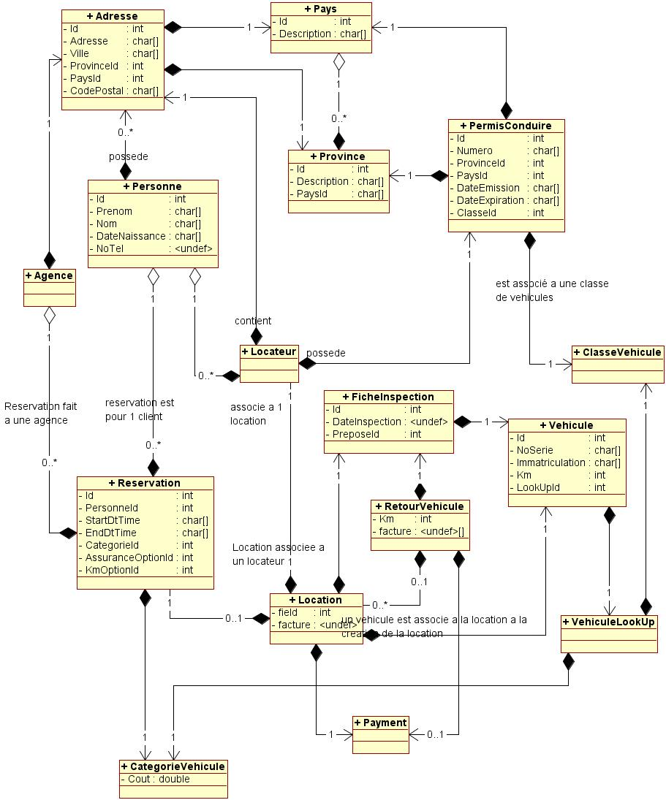

# **DIAGRAMMES DSS :**

## **Cas d’utilisation : Créer une réservation**

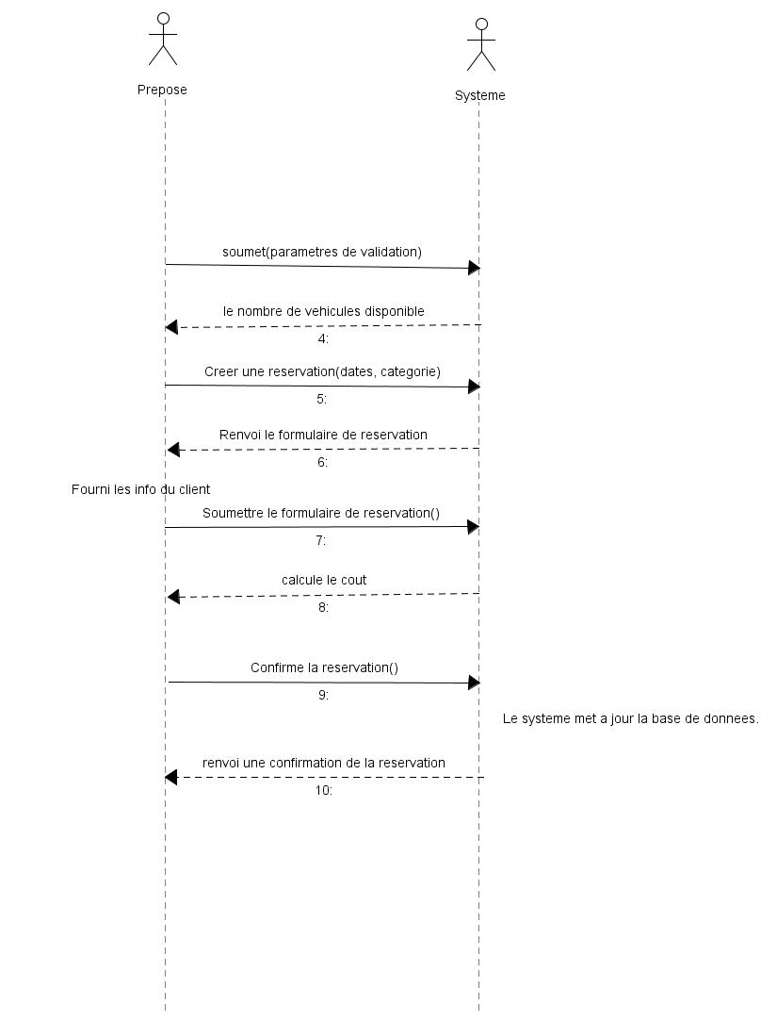

## **Cas d’utilisation : Créer une Location**

